大学数学竞赛试题
1．已知极限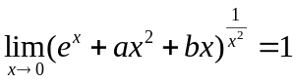，求常数的值
解 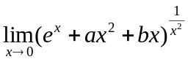=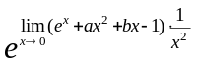= 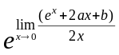=1
于是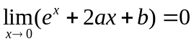，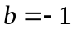
由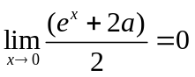，得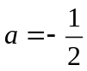
另解 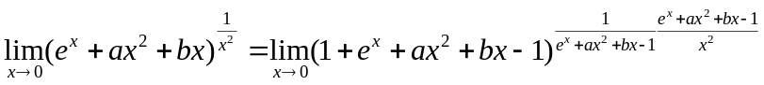
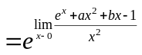＝1
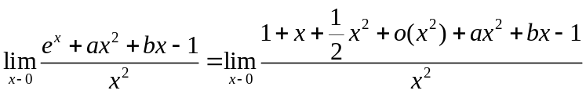
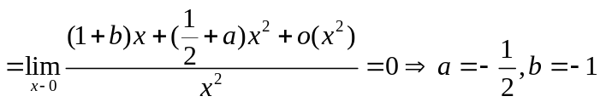
2．设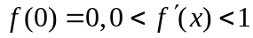，证明：当时，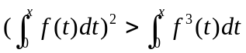
证 设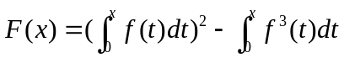
则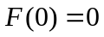，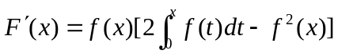，
由且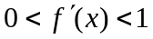，知当时，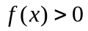。
又设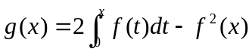
则，
所以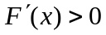,
从而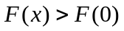,不等式得证.
3. 设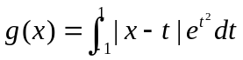，求的最小值
证 当时，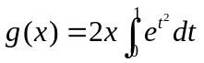，，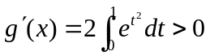，故当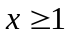时单调增加；
当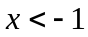时，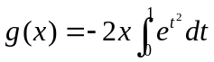，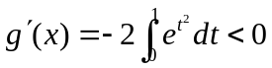故当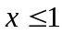时单调减少；
当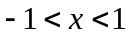时，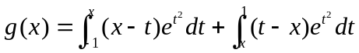
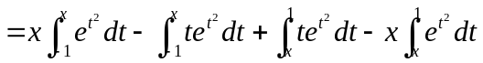，
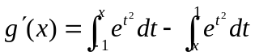=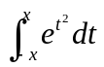。
由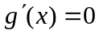得。当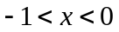时，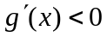，当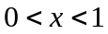时，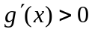，
故是的极小值点，又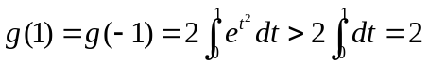
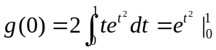=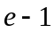，故的最小值为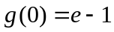
4． 设为连续函数，且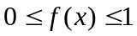，证明在[上方程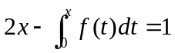有唯一解
证 设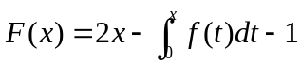，
则在上连续，在内可导，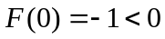
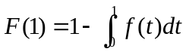，当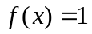时，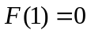，是方程的解；
当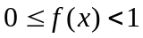时，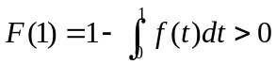，由零点定理，得至少存在一点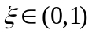使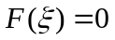，即方程至少有一解。
又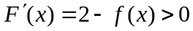，故在上严格单调递增，因此在上方程有唯一解.

5. 设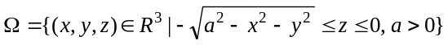，S为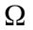的边界曲面外侧，计算
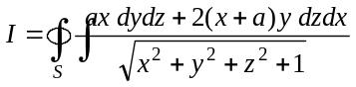
解：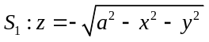（下侧），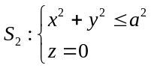（上侧），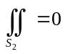，
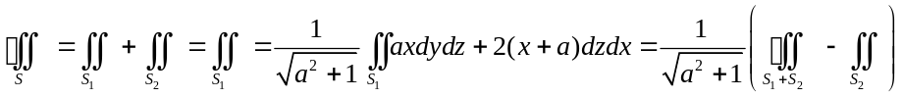
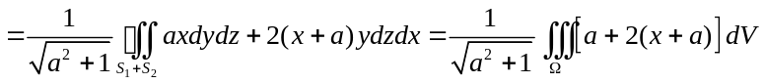

6. 已知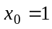，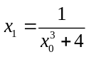，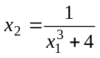，…，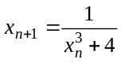，….
求证：（1）数列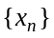收敛；（2）的极限值a是方程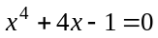的唯一正根.
解一：（1）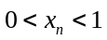，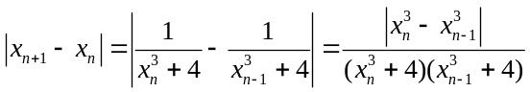
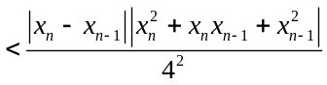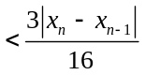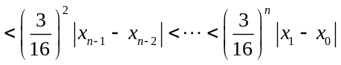
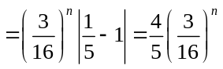； 又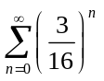收敛，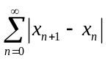收敛，
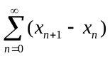收敛，又因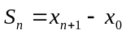，故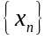收敛。
（2）令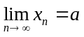，，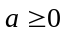，且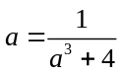，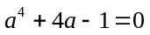，即a是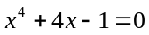的根，令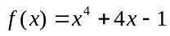，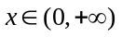，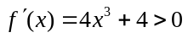，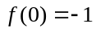，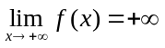，故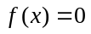根唯一。
解二：由已知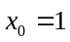，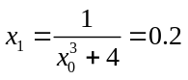，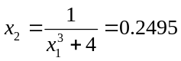…，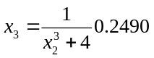…，由此可见，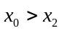，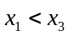 （用归纳法证明偶数项单调减少，奇数项单调增加）。
设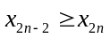，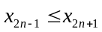。
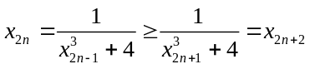， 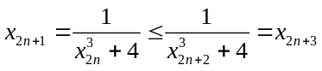
由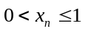知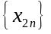、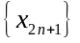收敛，令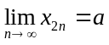，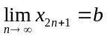；
由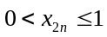，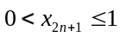，知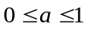，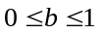。
对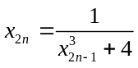两边取极限得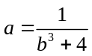，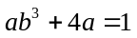 ①
对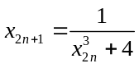两边取极限得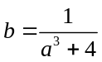，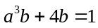 ②
由①—②得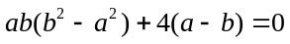，解得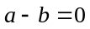
由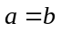知收敛，且为方程的根（再证唯一性）。
7. 设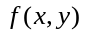在单位圆上有连续的偏导数，且在边界上取值为零，求证：
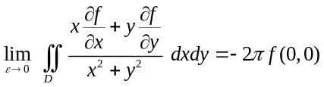 , 其中D为圆环域：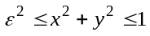
解一：令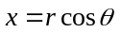，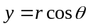，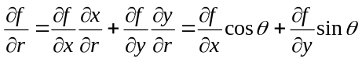，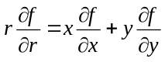。由已知当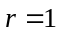时，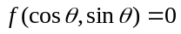，
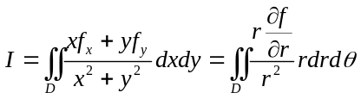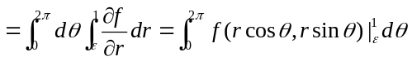
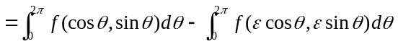
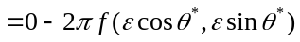，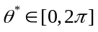，故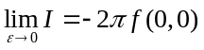
解二：令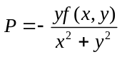，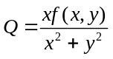，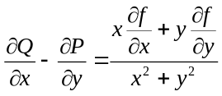
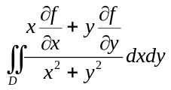，令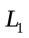为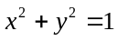（逆时针），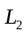为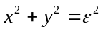（顺时针）
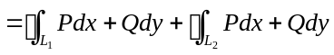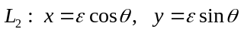
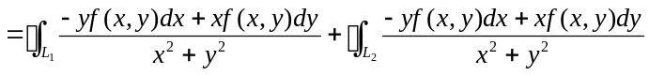
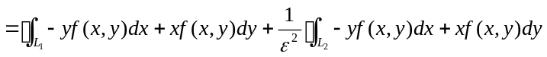
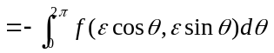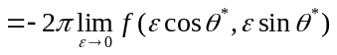，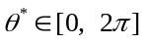
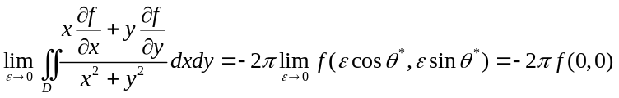。

8. 有一圆锥形的塔，底半径为R，高为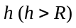，现沿塔身建一登上塔顶的楼梯，要求楼梯曲线在每一点的切线与过该点垂直于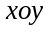平面的直线的夹角为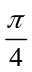，楼梯入口在点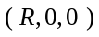, 试求楼梯曲线的方程.
解：设曲线上任一点为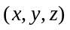，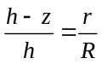，
曲线参数方程为（*）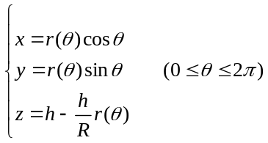，
在点的切向量为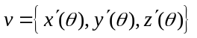，垂线方向向量为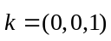。
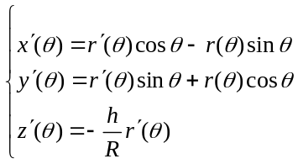，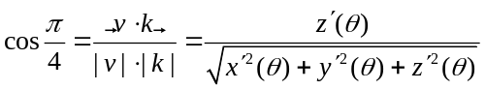，
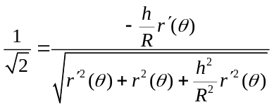，化简得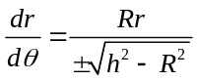，由实际问题应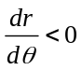，
解得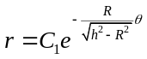，由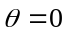，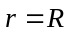得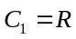，故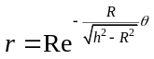，将此式代入参数方程（*）即得楼梯曲线。

www.zxsx.com

